PAKIET WSPÓŁPRACY
Kosmiczne Laboratorium
Mały pilotaż edukacyjny dla dzieci 5–9 lat
Dziecko najpierw przewiduje, potem zmienia warunki eksperymentu i obserwuje skutek. Aplikacja działa publicznie i jest gotowa do małego testu.
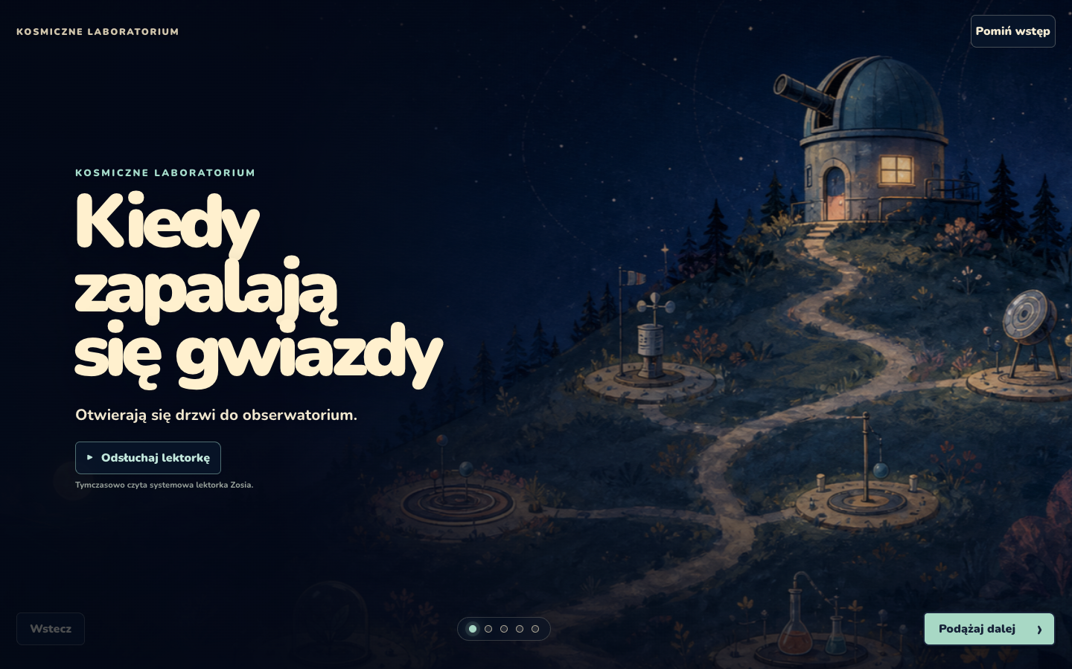

Możliwy wspólny start
- przegląd jednego laboratorium przez edukatora lub eksperta;
- pilotaż 4–6 tygodni z dwiema małymi rundami obserwacji;
- rodzinny warsztat lub stanowisko do samodzielnej zabawy;
- wspólny moduł po potwierdzeniu wartości w pilotażu.

Bezpieczne założenia
Bez kont dzieci, reklam i zewnętrznej analityki. Bez użycia logo, komunikowania patronatu ani deklarowania partnerstwa przed osobnym uzgodnieniem.
Następny krok: 45-minutowa rozmowa · Mieszko Mahboob · mieszko@mahboob.pl
Otwórz działającą aplikację

